**Лист задания**

Измерения выпускного и впускного клапана МТЗ Д 240.

Участник_____________________________________________________________________

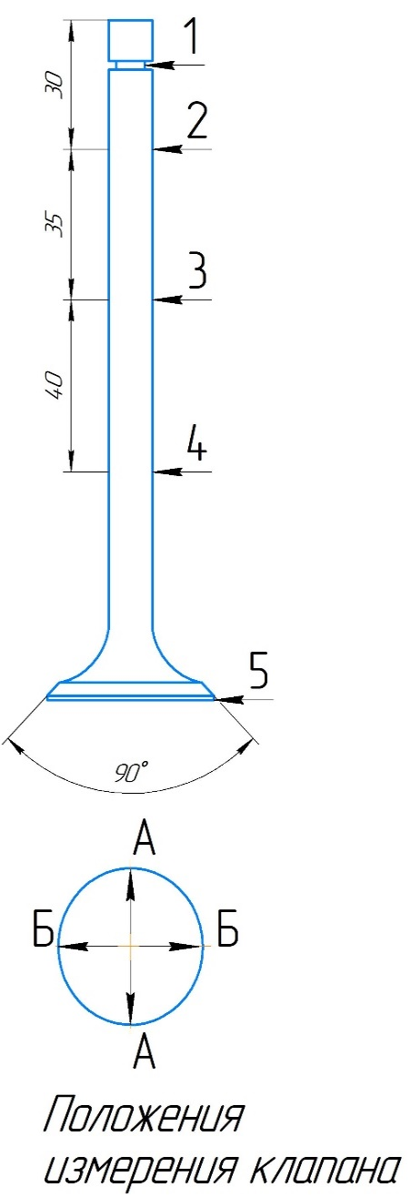

|  |  |  |  |  |  |  |  |  |  |
| --- | --- | --- | --- | --- | --- | --- | --- | --- | --- |
| *Измерить глубину канавки клапана.* | | | | | | | | | |
| *1* | *ВП* | | | | | *ВЫП* | | | |
|  | | | | |  | | | |
| *Выполнить измерения, определить отклонения. Сделать заключение о допуске.* | | | | | | | | | |
|  | *А* | | *Б* | | | | *Δ* | | *Допуск*  *не допуск* |
| *ВП* | *ВЫП* | *ВП* | *ВЫП* | | | *ВП* | *ВЫП* |
| *2* |  |  |  |  | | |  |  |  |
| *3* |  |  |  |  | | |  |  |  |
| *4* |  |  |  |  | | |  |  |  |
| *Измерить диаметр тарелки клапана.* | | | | | | | | | |
| *5* | *ВП* | | | | *ВЫП* | | | | |
|  | | | |  | | | | |
| *Измерить высоту клапанных пружин.* | | | | | | | | | |
| *L1* | *Большая* | | | | | | *Малая* | | |
|  | | | | | |  | | |

